Universidad Tecnológica Costarricense

Carrera
Bachillerato Ingeniería en Sistemas Computacionales

Curso
Programación V – ISB – 6-1

Proyecto
Sistema de Gestión Hotelera (SGH) / Entregable 2
Desarrollo Técnico Parcial del Sistema

Estudiantes:
Joshua Gabriel Quesada
Bryan Alvarado Hidalgo
Gustavo Alonso Aguilar

Profesor
Leonardo Tomas Matamora

Fecha de entrega
5 de noviembre del 2026
Introducción
Este avance presenta el módulo de Habitaciones del Sistema de Gestión Hotelera del Hotel Vista Real, desarrollado como aplicación de consola en C# con una base de datos en Microsoft SQL Server.
El módulo permite registrar, consultar, modificar y eliminar habitaciones, y guardar un respaldo de la información en formato JSON. La aplicación aplica los contenidos del curso: programación orientada a objetos, herencia y polimorfismo, interfaces, arquitectura en capas, colecciones, LINQ, manejo de excepciones y archivos JSON.
Objetivos del avance
Objetivo General:
Desarrollar el módulo de Habitaciones del Hotel Vista Real en C# con SQL Server, aplicando los contenidos del curso vistos hasta la semana 9.
Objetivos Específicos:
- Diseñar e implementar la base de datos HotelVistaRealDB en SQL Server.
- Aplicar programación orientada a objetos con herencia, polimorfismo e interfaces.
- Conectar la aplicación con SQL Server mediante ADO.NET.
- Implementar el CRUD completo del módulo de Habitaciones.
- Organizar el código en capas: Entidades, Datos y Negocio.
- Usar colecciones, LINQ, excepciones y archivos JSON.
Diseño de la base de datos
La base de datos HotelVistaRealDB tiene 9 tablas relacionadas por llaves foráneas. El script completo se encuentra en el archivo HotelVistaRealDB.sql.
La base de datos está creada con las 9 tablas del diseño. En este avance la aplicación utiliza únicamente la tabla Habitaciones; las demás tablas son parte de la propuesta de base de datos del Entregable 1 y se integrarán en los siguientes entregables.
Tabla | Función | Relación principal
Roles | Tipos de usuario del sistema | Usuarios.IdRol
Usuarios | Personal que usa el sistema | Roles
Clientes | Huéspedes del hotel | Reservaciones.IdCliente
Habitaciones | Habitaciones del hotel | Reservaciones.IdHabitacion
Reservaciones | Reservas de habitaciones | Clientes, Habitaciones
Hospedajes | Estadías de los clientes | Reservaciones
Servicios | Servicios adicionales y su precio | DetalleServicios
DetalleServicios | Servicios consumidos en un hospedaje | Hospedajes, Servicios
Facturas | Cobro de un hospedaje | Hospedajes
Diccionario de datos: tabla Habitaciones
Campo | Tipo | Descripción
IdHabitacion | INT, llave primaria | Identificador automático
NumeroHabitacion | INT, único | Número de la habitación
Tipo | VARCHAR | Sencilla, Doble, Familiar o Suite
Capacidad | INT | Cantidad de personas
Tarifa | DECIMAL(10,2) | Precio por noche
Estado | VARCHAR | Disponible por defecto
Clases y entidades
El módulo se organiza en clases que se relacionan como muestra el siguiente diagrama.
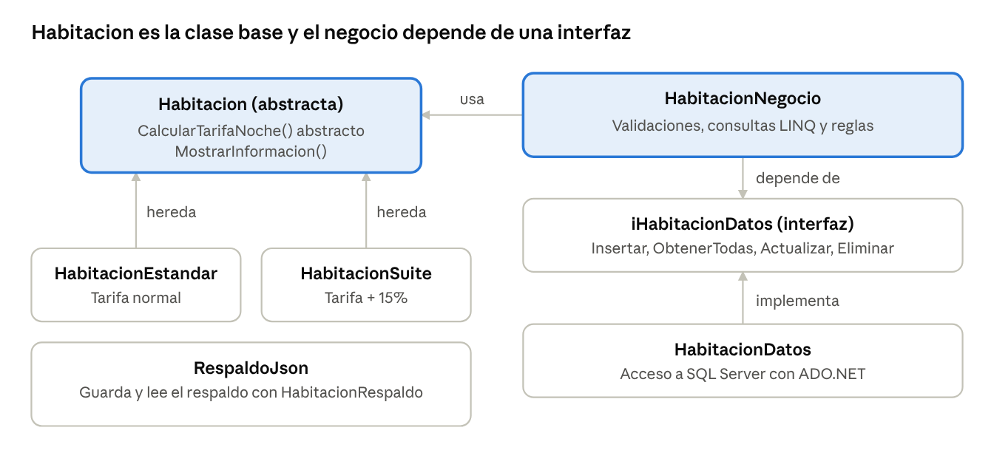
Las dos habitaciones heredan de la clase abstracta Habitacion y cada una calcula su tarifa por noche con el método CalcularTarifaNoche (polimorfismo). La clase HabitacionNegocio usa la interfaz iHabitacionDatos, que implementa la clase HabitacionDatos. RespaldoJson es una clase aparte que guarda y lee el respaldo en JSON.
Arquitectura en capas y SOLID
El código se separa en tres capas, cada una con una sola responsabilidad.
Capa | Carpeta | Responsabilidad
Entidades | Entidades | Clases del dominio: Habitacion, HabitacionEstandar y HabitacionSuite
Datos | Datos | Acceso a SQL Server y manejo del archivo JSON
Negocio | Negocio | Validaciones y reglas del negocio; no conoce el SQL

El archivo Program.cs (menú de consola) solo muestra las opciones y llama a la capa de Negocio.
Principios SOLID aplicados:
- S (responsabilidad única): cada capa y cada clase tiene una sola tarea.
- O y L (abierto/cerrado y Liskov): una nueva habitación hereda de Habitacion y se usa igual que las demás.
- I (segregación de interfaces): iHabitacionDatos solo declara las operaciones de habitaciones.
- D (inversión de dependencias): HabitacionNegocio depende de la interfaz iHabitacionDatos, no de la clase concreta.
Temas aplicados
Tema | Dónde se aplica
POO, herencia y polimorfismo | Habitacion (abstracta), HabitacionEstandar y HabitacionSuite con CalcularTarifaNoche()
Interfaces | iHabitacionDatos implementada por HabitacionDatos
Colecciones | List<Habitacion> y Dictionary<string,int> para contar por estado
LINQ | Disponibles (Where), ordenar por tarifa (OrderByDescending) y filtrar por capacidad
Excepciones | try/catch con FormatException, SqlException, JsonException y Exception, más finally
Archivos y JSON | RespaldoJson guarda y lee respaldo_habitaciones.json
Conexión a SQL Server | ADO.NET con SqlConnection, SqlCommand y SqlDataReader
CRUD | Registrar, mostrar, buscar, cambiar tarifa y estado, y eliminar habitaciones
Validaciones | Número, capacidad y tarifa mayores a 0; tipo y estado dentro de listas válidas; número de habitación único
Capturas del sistema
Capturas del programa en ejecución y de la base de datos en SQL Server Management Studio.
Captura 1: menú principal de la consola
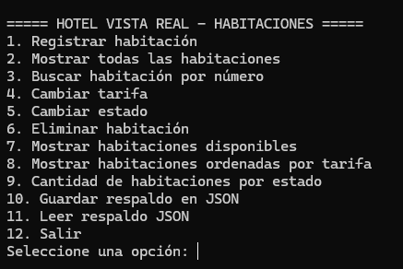
Captura 2: registrar una habitación
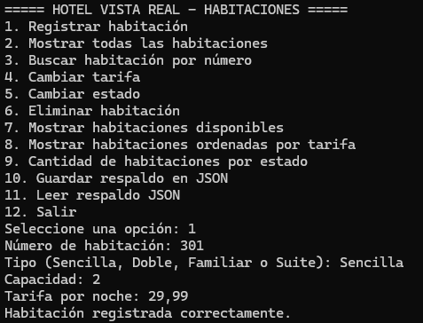

Captura 3: mostrar todas las habitaciones
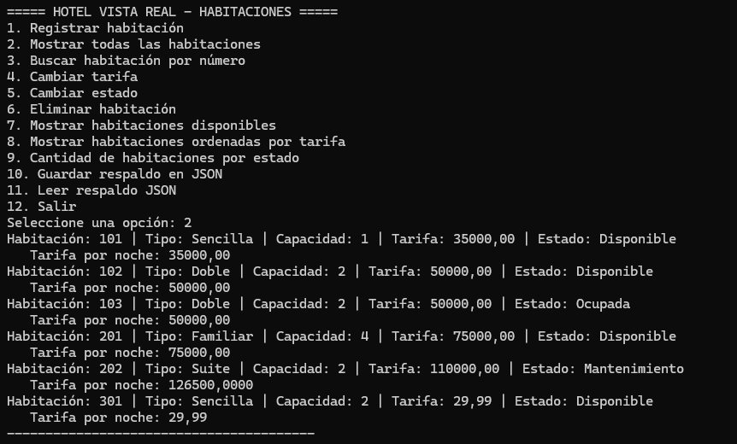
Captura 4: habitaciones disponibles (opción 7)
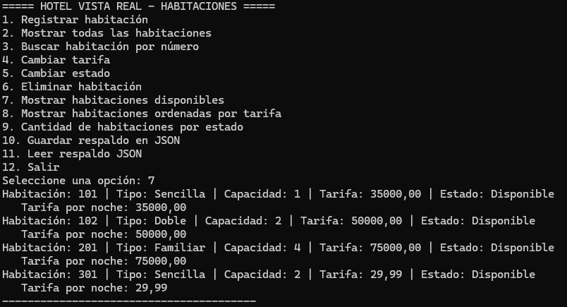

Captura 5: habitaciones ordenadas por tarifa (opción 8)
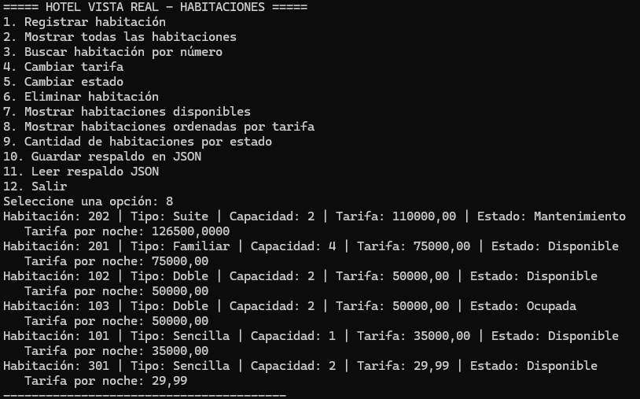
Captura 6: guardar respaldo en JSON (opción 10)
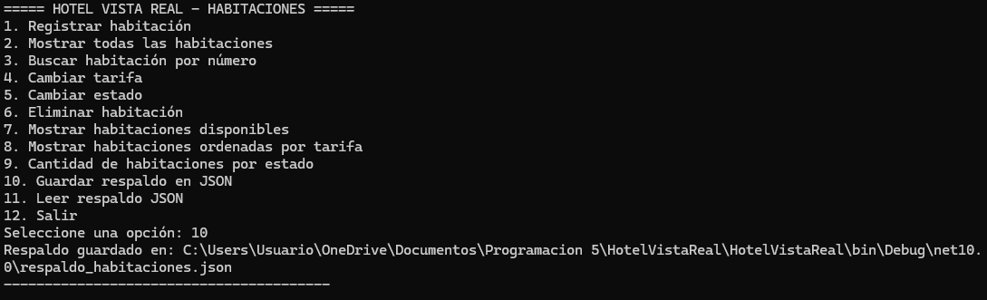
Captura 7: leer respaldo JSON (opción 11)
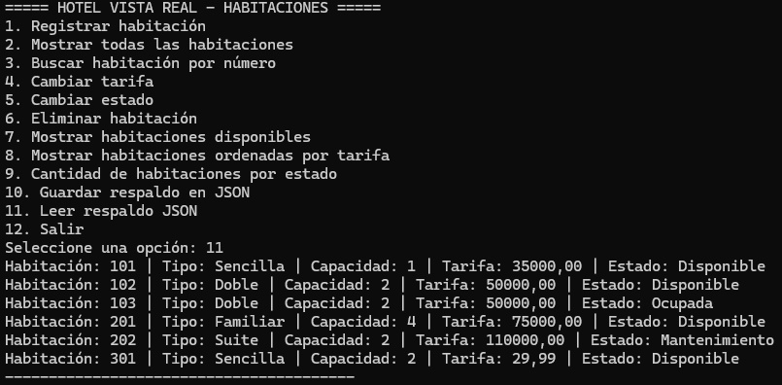

Captura 8: las 9 tablas de HotelVistaRealDB en SSMS
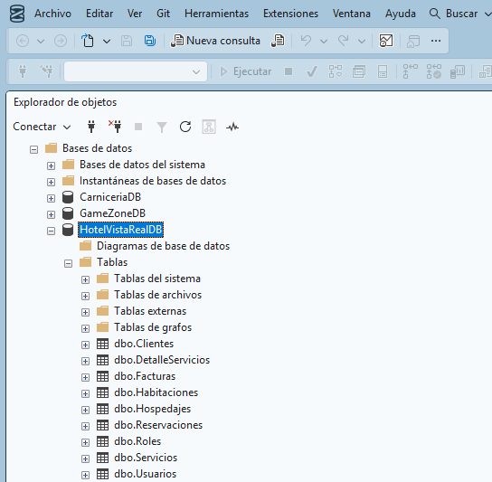
Repositorio de GitHub
El código y el script SQL se encuentran en el repositorio: https://github.com/quesadajoshua183-crypto/HotelVistaReal. El repositorio es privado y el archivo README explica cómo ejecutar el proyecto.

